ЗВІТ

Про виконання лабораторної роботи №7.3

*«Опрацювання динамічних багатовимірних масивів»*

з дисципліни

«Алгоритмізація та програмування»

студента групи РІ-12

*Синчук Іван Романович*

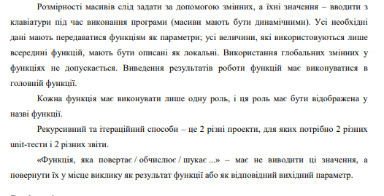

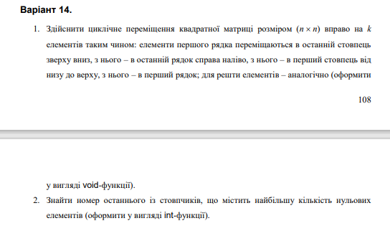



#include <iostream>

#include <iomanip>

using namespace std;

void PrintMatrix(int\*\* matrix, int rowCount, int colCount) {

for (int i = 0; i < rowCount; i++) {

for (int j = 0; j < colCount; j++) {

cout << setw(4) << matrix[i][j];

}

cout << endl;

}

cout << endl;

}

void SingleShift(int\*\* matrix, int n) {

int temp = matrix[0][0];

for (int i = 0; i < n - 1; i++) {

matrix[i][0] = matrix[i + 1][0];

}

for (int j = 0; j < n - 1; j++) {

matrix[n - 1][j] = matrix[n - 1][j + 1];

}

for (int i = n - 1; i > 0; i--) {

matrix[i][n - 1] = matrix[i - 1][n - 1];

}

for (int j = n - 1; j > 1; j--) {

matrix[0][j] = matrix[0][j - 1];

}

matrix[0][1] = temp;

}

void CyclicShiftMatrixRecursive(int\*\* matrix, int n, int k) {

if (k == 0) return;

SingleShift(matrix, n);

CyclicShiftMatrixRecursive(matrix, n, k - 1);

}

int CountZerosInColRecursive(int\*\* matrix, int rowCount, int colNo, int row = 0) {

if (row == rowCount) return 0;

int zeroCount = (matrix[row][colNo] == 0) ? 1 : 0;

return zeroCount + CountZerosInColRecursive(matrix, rowCount, colNo, row + 1);

}

int FindLastColumnWithMaxZerosRecursive(int\*\* matrix, int rowCount, int colCount, int col = 0, int maxZeros = 0, int lastCol = -1) {

if (col == colCount) return lastCol;

int zeroCount = CountZerosInColRecursive(matrix, rowCount, col);

if (zeroCount >= maxZeros) {

maxZeros = zeroCount;

lastCol = col;

}

return FindLastColumnWithMaxZerosRecursive(matrix, rowCount, colCount, col + 1, maxZeros, lastCol);

}

int main() {

int n, k;

cout << "Enter the size of the matrix (n x n): ";

cin >> n;

cout << "Enter the number of positions to shift (k): ";

cin >> k;

int\*\* matrix = new int\* [n];

for (int i = 0; i < n; i++)

matrix[i] = new int[n];

for (int i = 0; i < n; i++) {

for (int j = 0; j < n; j++) {

cout << "matrix[" << i << "][" << j << "] = ";

cin >> matrix[i][j];

}

}

cout << "Original matrix:" << endl;

PrintMatrix(matrix, n, n);

CyclicShiftMatrixRecursive(matrix, n, k);

cout << "Matrix after cyclic shift:" << endl;

PrintMatrix(matrix, n, n);

int lastCol = FindLastColumnWithMaxZerosRecursive(matrix, n, n);

cout << "The last column with the most zeros is: " << lastCol << endl;

for (int i = 0; i < n; i++)

delete[] matrix[i];

delete[] matrix;

return 0;

}

Висновки: